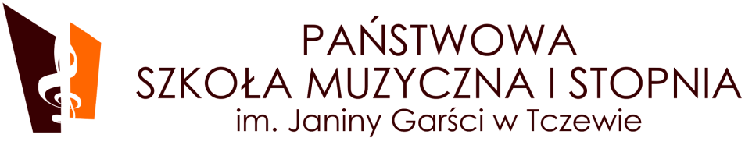
Pelplin, dnia………………………………………………

Wniosek o przyjęcie do PSM I stopnia im. J. Garści w Tczewie Filia w Pelplinie

- Dane dziecka – kandydata do szkoły

Numer PESEL

W przypadku braku seria i nr paszportu

Imię (imiona)

Nazwisko

Data urodzenia

Miejsce urodzenia

Obywatelstwo

Status i kraj pochodzenia ucznia
niebędącego obywatelem polskim

Dane rodziców / opiekunów prawnych

Imię i nazwisko ojca

Imię i nazwisko matki

- Dane kontaktowe rodziców /opiekunów prawnych

Wpisz poniżej adres zamieszkania:

Ulica

Numer domu Numer lokalu

Kod pocztowy Miejscowość / gmina

Numer telefonu

Adres poczty elektronicznej

- Informacje o kierunku kształcenia (wybór instrumentu)

Preferowany instrument główny (proszę zaznaczyć tylko jeden instrument)

fortepian skrzypce gitara klarnet akordeon wiolonczela

Inny instrument akceptowany jako instrument główny (proszę wybrać przynajmniej jeden – można zaznaczyć więcej)

fortepian skrzypce gitara klarnet akordeon wiolonczela

Brak przeciwwskazań
do podjęcia kształcenia
w publicznej szkole artystycznej ……………………………………………………………………………………………………………………….……………………………
Wypełnia lekarz podstawowej opieki zdrowotnej. W przypadku braku potwierdzenia na wniosku należy dołączyć zaświadczenie lekarskie. Podstawa prawna: Art. 142 Ustawy z dnia 14 grudnia 2016 r. Prawo oświatowe (Dz.U.2021.1082 ze zm.)

- Do wniosku załączam

zaświadczenie lekarskie o braku przeciwwskazań zdrowotnych wydane przez lekarza podstawowej opieki zdrowotnej

zaświadczenie, że dziecko korzystało z wychowania przedszkolnego w bieżącym roku szkolnym (dotyczy 6-latków)

opinię o możliwości rozpoczęcia nauki, wydaną przez publiczną poradnię psychologiczno-pedagogiczną (dotyczy 6-latków)

orzeczenie o potrzebnie kształcenia specjalnego wydane ze względu na niepełnosprawność

dokument potwierdzający objęcie dziecka pieczą zastępczą

- Oświadczenia i zgody

Wyrażam zgodę na przetwarzanie danych osobowych zawartych we wniosku zgodnie z RODO oraz:

- Ustawą z dnia 10 maja 2018 r. o ochronie danych osobowych (Dz.U.2019.1781 ze zm.)
- Ustawą z dnia 15 kwietnia 2011 r. o systemie informacji oświatowej (tj. 2022.2597 ze zm.)
- Ustawą z dnia 7 września 1991 r. o systemie oświaty (tj. 2022.2230 ze zm.)
- Ustawą z dnia 14 grudnia 2016 r. Prawo oświatowe (tj. Dz.U.2021.1082 ze zm.)
- Rozporządzeniem MKiDN z dnia 21 grudnia 2017 r. w sprawie sposobu prowadzenia przez publiczne szkoły i placówki artystyczne dokumentacji przebiegu nauczania, działalności wychowawczej i opiekuńczej oraz rodzajów tej dokumentacji (Dz.U.2017.2474 ze zm.)

Miejscowość

Data

Podpis rodzica / opiekuna prawnego

Wyrażam zgodę na przetwarzanie danych osobowych zawartych we wniosku zgodnie z RODO oraz:

na zamieszczanie, przetwarzanie w tym rozpowszechnianie wizerunku, zapisu fonicznego i wizualnego mojego dziecka (fotografowanie, nagrywanie, odtwarzanie, wyświetlanie, nadawanie, transmitowanie za pośrednictwem środków masowego przekazu, Internetu, portali społecznościowych, szkolnej strony internetowej, innych publikacjach) w celach wynikających z działalności statusowej szkoły, informacji i jej promocji.

Miejscowość

Data

Podpis rodzica / opiekuna prawnego

Oświadczam, że zapoznałem (-am) się z klauzulą informacyjną zamieszczoną pod adresem:

https://www.gov.pl/web/psmtczew/ochrona-danych-osobowych

Miejscowość

Data

Podpis rodzica / opiekuna prawnego

